COMUNE DI
VILLANOVA MONFERRATO

PROVINCIA DI ALESSANDRIA

VERBALE DI DELIBERAZIONE
DELLA GIUNTA COMUNALE N. 79
DEL 29/11/2010

OGGETTO: Approvazione progetto esecutivo lavori di realizzazione nuovo impianto di videosorveglianza comunale.

L’anno duemiladieci addì ventinove del mese di novembre alle ore 13,00 nella sala delle riunioni.
Esaurite le formalità prescritte dalle vigenti norme in materia vennero per oggi convocati i componenti di questa GIUNTA COMUNALE essendo presenti i signori:

 | Presente | Assente
Mauro CABIATI Sindaco | x
Renata AVONTO Vice sindaco | x
Marcello COPPI Assessore | x
Angelo MILANI Assessore |  | x
Giuseppe DE GIORGIO Assessore | x

Presiede il Sindaco Mauro Cabiati
Assiste il Segretario Comunale Dott. Pierangelo Scagliotti.
Il Presidente, riconosciuta legale l’adunanza, dichiara aperta la seduta.

LA GIUNTA COMUNALE
Udita la relazione del Sindaco:
- Rilevato che il Comune di Villanova Monferrato intende realizzare un progetto di videosorveglianza di alcune zone del territorio comunale allo scopo di monitorare zone a rischio, riduzione della percezione di insicurezza da parte dei cittadini, sorvegliare zone del territorio comunale prevenendo fenomeni di micro criminalità.
- Vista la deliberazione GC n° 49 del 01/07/2010 esecutiva ai sensi di legge concernente “direttiva al Responsabile del Servizio Tecnico in ordine all’avvio delle procedure per la progettazione di impianti di video-sorveglianza.
- Vista a tal fine la determina del Segretario Comunale n° 42 del 13/09/2010 con cui è stato affidato allo studio 3L Engineering srl, corrente in Alessandria Via Garibaldi 36, l’incarico professionale per la predisposizione di un progetto comunale a firma dell’ing. Giancarlo Blengio.
- Atteso che la ditta incaricata nella persona dell’ing. Giancarlo Blengio iscritto all’ordine degli ingegneri di Alessandria al n. A-953, ha depositato il progetto dei lavori in argomento comportanti una spesa complessiva pari ad € 90.000,00 secondo il seguente quadro economico di spesa:
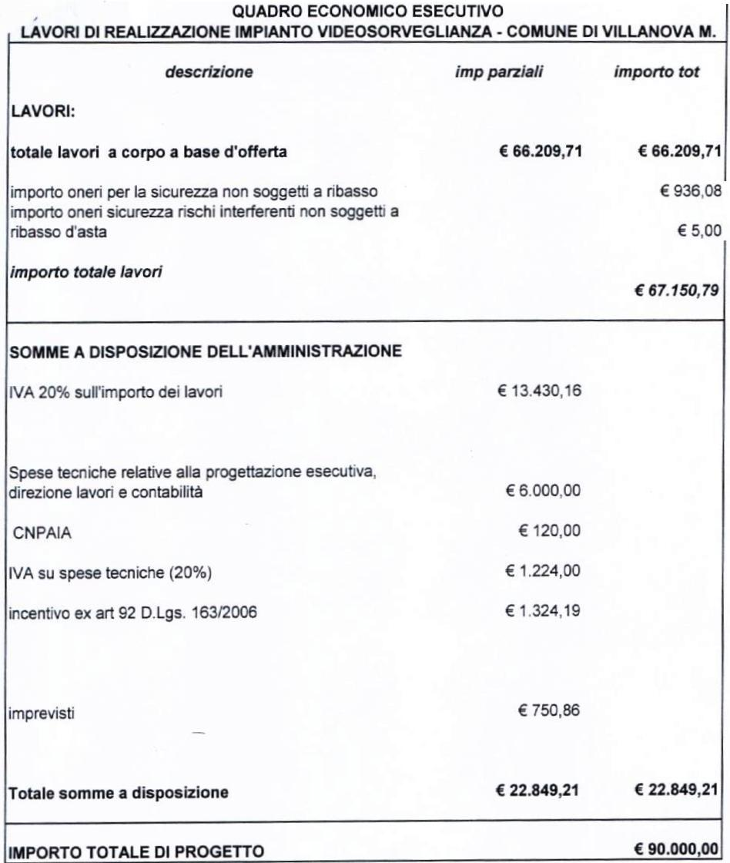
- Rilevato che, ai sensi dell’art. 200 del D.Lgs. 267/2000, l’opera di cui trattasi viene finanziata con fondi propri del Comune consistenti in avanzo di amministrazione applicato al bilancio di previsione;
- Ritenuto di dover procede all’approvazione del progetto predisposto dall’ing. Giancarlo Blengio;
- Dato atto che il Responsabile del Servizio tecnico ha espresso parere favorevole in ordine alla regolarità tecnica ai sensi dell’art. 49 comma 1 D.Lgs. 267/2000;
- Dato atto che il responsabile del Servizio Finanziario ha espresso parere favorevole in ordine alle regolarità tecniche-contabile ai sensi dell’art. 49 D.Lgs. 267/2000;
- Dato atto che il Segretario Comunale ha espresso parere favorevole in ordine alla regolarità amministrativa ai sensi dell’art. 49 comma 2 D.Lgs. 267/2000;
- A voti unanimi resi nei modi di legge
DELIBERA
- Di approvare il progetto esecutivo lavori di realizzazione di un nuovo impianto di videosorveglianza nel Comune di Villanova Monferrato negli elaborati predisposti dall’Ing. Giancarlo Blengio per un importo complessivo di € 90.000,00 di cui € 66.209,71 a base di gara oltre ad €. 941,08 per oneri di sicurezza ed €. 22.849,21 per somme a disposizione e precisamente:
- Capitolato speciale d’appalto
- Quadro economico
- Progetto esecutivo (relazione, elaborati grafici)
- Conputo metrico – oneri di sicurezza
- Analisi prezzi
- Elenco prezzi unitari
- Computo metrico estimativo
- Quadro incidenza manodopera
- Computo metrico estimativo oneri sicurezza
- Supporto informatico elaborati
- Di dare atto che la spesa viene finanziata con fondi propri del Comune consistenti in avanzo di amministrazione applicato al bilancio 2010 con imputazione all’intervento 2010501 che presenta la necessaria disponibilità.
- Di autorizzare il responsabile del Servizio Tecnico ad attivare il procedimento di gara per l’affidamento dei lavori mediante procedura negoziata con gara informale tra almeno 5 ditte del settore, tenuto conto del limitato importo di spesa e dell’urgenza dei lavori.
- Dichiarare a voti unanimi favorevoli la presente deliberazione immediatamente eseguibile ai sensi dell’art. 134 comma 4 D.Lgs. 267/2000.

Sulla presente proposta di deliberazione, ai sensi dell’articolo 49 del D. Leg. 18 agosto 2000 n. 267, si esprime parere favorevole sulla regolarità tecnico-amministrativa.
IL RESPONSABILE DEL SERVIZIO

Ai sensi dell’art. 49 del D. Leg. 18 agosto 2000 n. 267, si attesta la copertura finanziaria dell’impegno di spesa assunto con la presente deliberazione.
IL RESPONSABILE DEL SERVIZIO

Sulla presente proposta di deliberazione, ai sensi dell’articolo 49 del D. Leg. 18 agosto 2000 n. 267, si esprime parere favorevole sulla regolarità tecnica.
IL RESPONSABILE DEL SERVIZIO

Letto, confermato e sottoscritto.

IL SINDACO  Mauro Cabiati | IL SEGRETARIO  Dott. Pierangelo Scagliotti

RELAZIONE DI PUBBLICAZIONE
La presente deliberazione viene pubblicata all’albo pretorio del Comune di Villanova M.to il per quindici giorni consecutivi

IL SEGRETARIO

COMUNICAZIONE AI CAPIGRUPPO
Si da atto che del presente verbale viene data comunicazioni oggi………………............................giorno della pubblicazione ai Capo gruppo consiliari ai sensi dell’art. 125 del D. Leg. 18 agosto 2000 n. 267.
IL SEGRETARIO COMUNALE

ESTREMI DI ESECUTIVITA’

La presente deliberazione è divenuta esecutiva il............................................ai sensi dell’art. 134 del D. Leg. 18 agosto 2000 n. 267.
IL SEGRETARIO

Copia conforme all’originale ad uso amministrativo.

Villanova M.to, lì IL SEGRETARIO COMUNALE

